2. Padalo
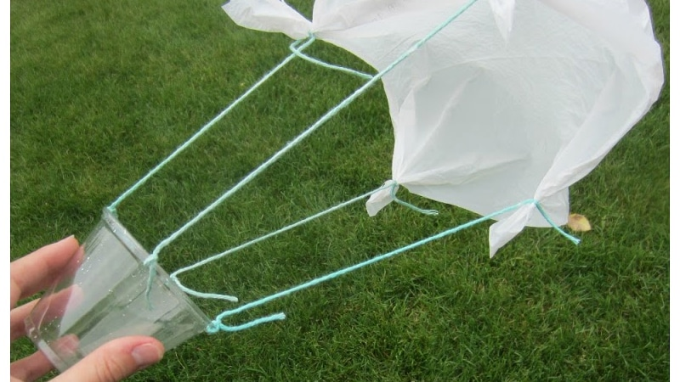
Vsi gotovo imate doma kak papirnat kozarček in košček blaga, ki ga nihče ne potrebuje. Če je kozarček nepopisan, je lahko toliko bolj zanimivo, saj ga lahko sami okrasite. Blago naj bo čim lažje, lahko celo nekoliko 'plastično' ali pa plastična vrečka. Če je kozarček premera cca 7-8 cm, naj bo blago vsaj 5 krat več oz. 35-40 cm. Lahko tudi poskušate narediti različne variacije glede na velikost kozarčka in blaga. Skratka, pri tem naj vam starši nekoliko pomagajo, vi pa se boste potem veliko časa zabavali, ko boste padalo metali skozi okno in ga hodili iskat To je prava planinska vsebina za ta 'korona čas'.
Postopek:
- Izreži okrogel kos blaga gor omenjene dimenzije. V blago naredi 4 luknjice. Naj bodo luknjice enako oddaljene druga od druge – kot strani neba na kompasu.
- S šivanko napelji štiri vrvice, dolge cca 30 cm, skozi 4 luknjice, ki ste naredili na robu kozarca.
- Kozarček obrni narobe in ga položi na sredino blaga. S šivanko napelji vrvice skozi 4 luknjice na blagu in jih zavozlaj.
- Namesto kozarčka lahko uporabiš kakšno plastično figurico ali možiclja, namesto blaga pa vrečko in bo vse skupaj še hitreje narejeno. V tem primeru pa ne rabiš pomoči staršev
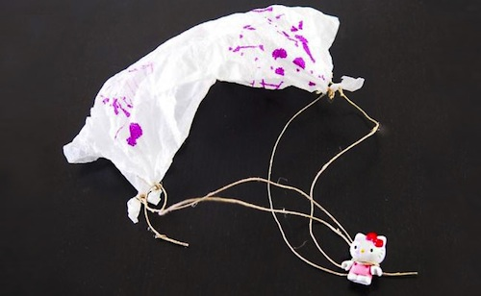

V kozarček (ali na figurico ) lahko vtisneš košček gline, plastelina, zalepiš majhen kamenček ipd. Ugotovi ali to kakor koli vpliva na način padanja.
Vrzi padalo v zrak in glej kako pada. Lahko ga vržeš tudi skozi okno, pri čemer obvezno pazi na varnost in na sosede.
Vesela bom vaših odzivov in fotografij!

Smejte se in zabavajte!
Rada vas imam.
Učiteljica Ana

